中国铁矿石价格指数（CIOPI）

中国钢铁工业协会 2017年5月16日印发

一、进口铁矿石价格（OPI）
5月16日，直接进口铁矿石62%品位干基粉矿到岸价格为59.95美元/吨（即0.9669美元/吨度），环比每吨上升0.63美元，升幅为1.06%；当月平均价格为61.61美元/吨。
5月16日，现货贸易进口铁矿石62%品位干基粉矿人民币含税价格为500.62元/吨，环比每吨上升6.61元，升幅为1.34%，当月平均价格为519.64元/吨。
5月16日，直接进口铁矿石58%品位干基粉矿到岸价格为50.39美元/吨（即0.8688美元/吨度），环比每吨上升0.20美元，升幅为0.40%；当月平均价格为51.92美元/吨。
5月16日，现货贸易进口铁矿石58%品位干基粉矿人民币含税价格为411.67元/吨，环比每吨上升6.57元，升幅为1.62%，当月平均价格为416.99元/吨。
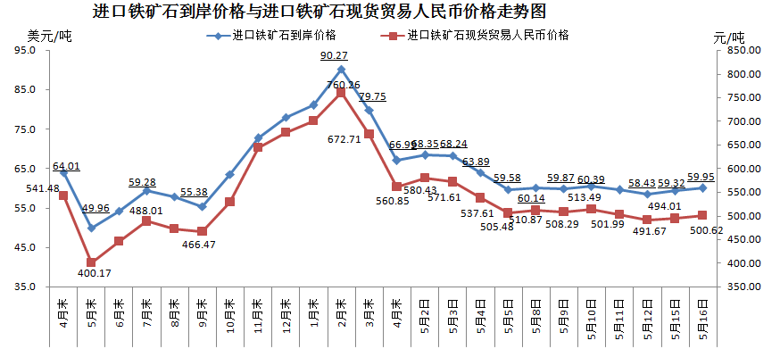
二、国产铁矿石价格
5月16日，国产铁矿石62%品位干基铁精矿含税价格为558.42元/吨，环比每吨上升1.83元，升幅为0.33%；比进口铁矿石高57.80元/吨，升幅为11.55%；当月平均价格为563.02元/吨，比进口铁矿石高43.38元/吨，升幅为8.35%。
5月16日，国产铁矿石65%品位干基铁精矿含税价格为621.50元/吨，环比每吨上升2.15元，升幅为0.35%；当月平均价格为621.50元/吨。
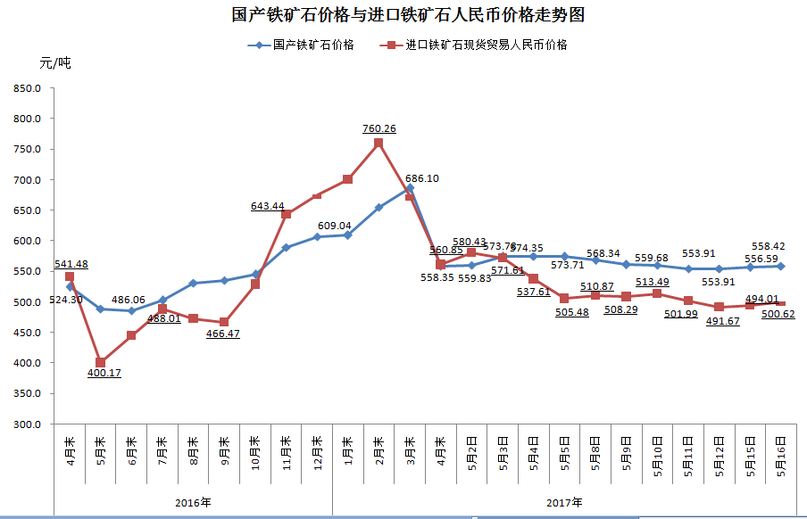
三、中国铁矿石价格指数（CIOPI）
5月16日，中国铁矿石价格指数（CIOPI）221.17点，环比上升2.08点，升幅为0.95%。其中：国产铁矿石价格指数为217.02点，环比上升0.72点，升幅为0.33%；进口铁矿石价格指数为221.95点，环比上升2.33点，升幅为1.06%。
